Министерство науки и высшего образования Российской Федерации
Федеральное государственное бюджетное образовательное учреждение
высшего образования
«Российский экономический университет имени Г.В. Плеханова»
Высшая школа кибертехнологий, математики и статистики
Кафедра Прикладной информатики и информационной безопасности

ОТЧЕТ

Тема 6.1-6.7. (ТОП-AI уровень).
«Автоматы, внешняя память, геометрия, нечёткие множества, теория игр, машинное обучение и нейронные сети»

Направление подготовки 09.03.03 Прикладная информатика
Направленность (профиль) программы: Инжиниринг предприятий и информационных систем
Уровень высшего образования Бакалавриат
Дисциплина: Информационно-вычислительные системы и сети

Выполнила: студент гр. 15.17-ПИ05/25б
1 курс, ВШКМиС
Ларина Татьяна Игоревна

Проверил:
Попов Алексей Анатольевич

Москва, 2025

Предметная область: Алгоритмы на основе Теории игр

Алгоритм 1: Минимакс (Minimax)
1. Краткое описание области определения алгоритма:
Минимакс используется в теории игр для принятия оптимальных решений в играх с полной информацией и нулевой суммой (например, шахматы, крестики-нолики). Алгоритм моделирует все возможные ходы до определённой глубины и выбирает ход, максимизирующий выигрыш текущего игрока при условии, что противник также играет оптимально.
2. Блок-схема алгоритма:
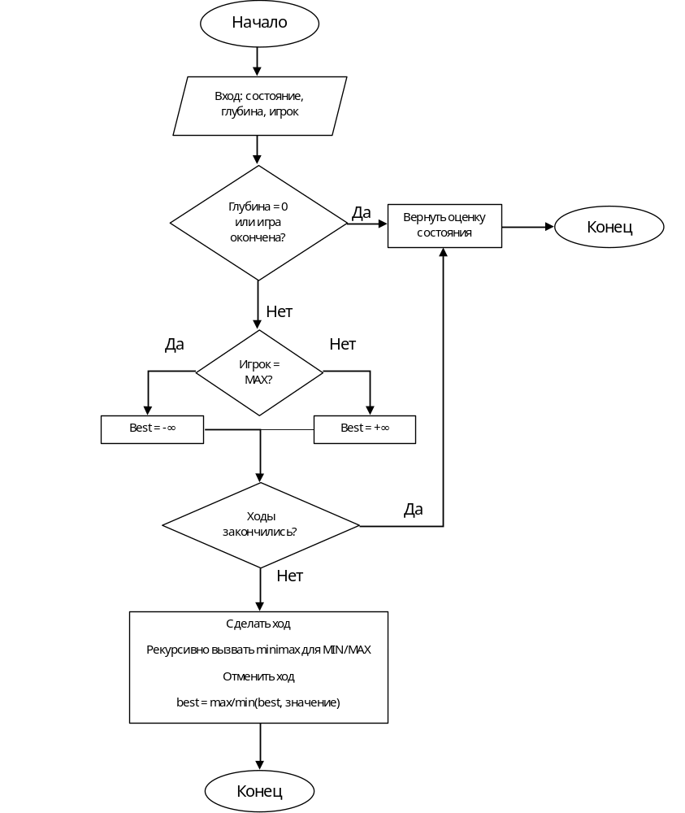

3. Пошаговый анализ работы алгоритма:
- Входные данные: текущее состояние игры, глубина поиска, тип игрока (MAX или MIN).
- Проверка терминальных условий: если достигнута максимальная глубина или игра завершена, возвращается оценка состояния.
- Если игрок — MAX:
  - Инициализируется переменная best значением -∞.
  - Для каждого возможного хода:
    - Делается ход.
    - Рекурсивно вызывается minimax для противника (MIN).
    - Ход отменяется.
    - best обновляется как максимум из best и полученного значения.
  - Возвращается best.
- Если игрок — MIN:
  - Аналогично, но best инициализируется +∞, и выбирается минимум.

4. Программный код на Python:
def minimax(state, depth, is_maximizing):
"""
Рекурсивная реализация алгоритма Минимакс.
:param state: текущее состояние игры (например, доска)
:param depth: глубина поиска
:param is_maximizing: True, если текущий игрок максимизирует выигрыш
:return: лучшая оценка для текущего игрока
"""
# условия: глубина = 0 или игра окончена
if depth == 0 or is_terminal(state):
return evaluate(state)

if is_maximizing:
best_value = float('-inf')
# Генерируем все возможные ходы для MAX
for move in generate_moves(state):
# Применяем ход
new_state = apply_move(state, move)
# Рекурсивно вызываем minimax для MIN
value = minimax(new_state, depth - 1, False)
# Выбираем максимум
best_value = max(best_value, value)
return best_value
else:
best_value = float('inf')
# Генерируем все возможные ходы для MIN
for move in generate_moves(state):
new_state = apply_move(state, move)
value = minimax(new_state, depth - 1, True)
# Выбираем минимум
best_value = min(best_value, value)
return best_value

5. Примерная оценка временной сложности:
Временная сложность: O(b^d), где:
- b — среднее количество возможных ходов в состоянии (ветвление),
- d — глубина поиска.
Объяснение: Алгоритм исследует все возможные последовательности ходов до глубины d. На каждом уровне рекурсии он перебирает примерно b ходов, поэтому общее количество узлов в дереве поиска оценивается как b^d.

Алгоритм 2: Альфа-бета отсечение (Alpha-Beta Pruning)
1. Краткое описание области определения алгоритма
Альфа-бета отсечение — это оптимизация алгоритма минимакс, которая уменьшает количество исследуемых узлов, отсекая ветви, которые не могут повлиять на итоговое решение. Применяется в тех же играх с полной информацией.
2. Блок-схема работы алгоритма
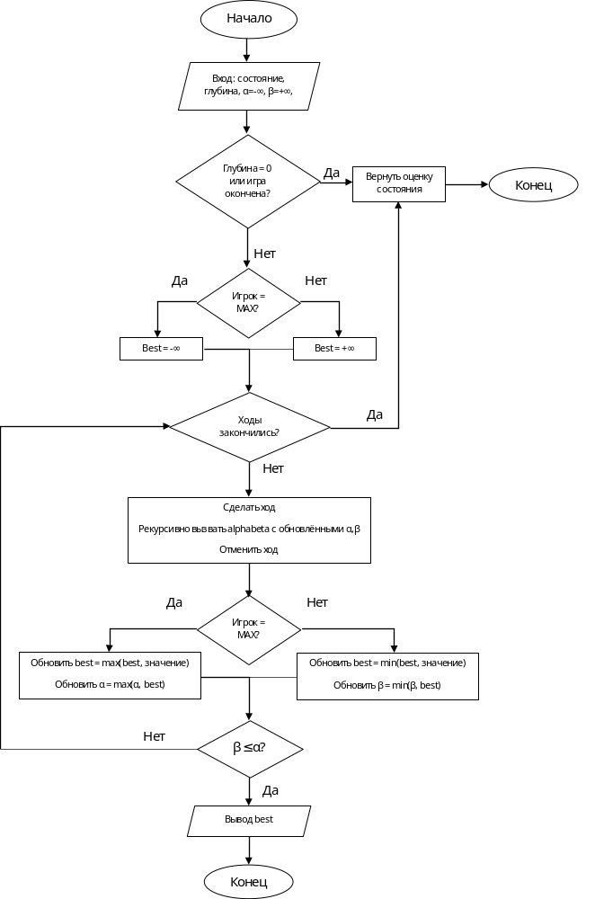

3. Пошаговый анализ работы алгоритма
- Вход: состояние, глубина, α (лучшее значение для MAX), β (лучшее значение для MIN), игрок.
- Терминальные условия: как в минимаксе.
- Для MAX:
  - Обновляется α.
  - Если β ≤ α, происходит отсечение (ветвь не рассматривается).
- Для MIN:
  - Обновляется β.
  - Если β ≤ α, отсечение.
- Отсечение позволяет пропустить ветви, которые не изменят итоговое решение.
4. Программный код на Python
def alphabeta(state, depth, alpha, beta, is_maximizing):
"""
Алгоритм Альфа-бета отсечение.
:param alpha: лучший уже найденный вариант для MAX
:param beta: лучший уже найденный вариант для MIN
"""
if depth == 0 or is_terminal(state):
return evaluate(state)

if is_maximizing:
value = float('-inf')
for move in generate_moves(state):
new_state = apply_move(state, move)
value = max(value, alphabeta(new_state, depth - 1, alpha, beta, False))
alpha = max(alpha, value)
if beta <= alpha:
break # Отсечение
return value
else:
value = float('inf')
for move in generate_moves(state):
new_state = apply_move(state, move)
value = min(value, alphabeta(new_state, depth - 1, alpha, beta, True))
beta = min(beta, value)
if beta <= alpha:
break # Отсечение
return value

5. Примерная оценка временной сложности
Временная сложность: O(b^(d/2)) в лучшем случае, O(b^d) в худшем.
Объяснение: Альфа-бета отсечение может сократить количество исследуемых узлов примерно вдвое на каждом уровне, если ходы упорядочены оптимально. В худшем случае (плохой порядок ходов) сложность такая же, как у минимакса.

Алгоритм 3: Метод Нэша (Поиск равновесия Нэша в матричных играх)
1. Краткое описание области определения алгоритма
Используется для нахождения равновесия Нэша в биматричных играх (два игрока, конечное количество стратегий). Равновесие Нэша — такая пара стратегий, где ни один игрок не может увеличить свой выигрыш, односторонне меняя стратегию.
2. Блок-схема работы алгоритма
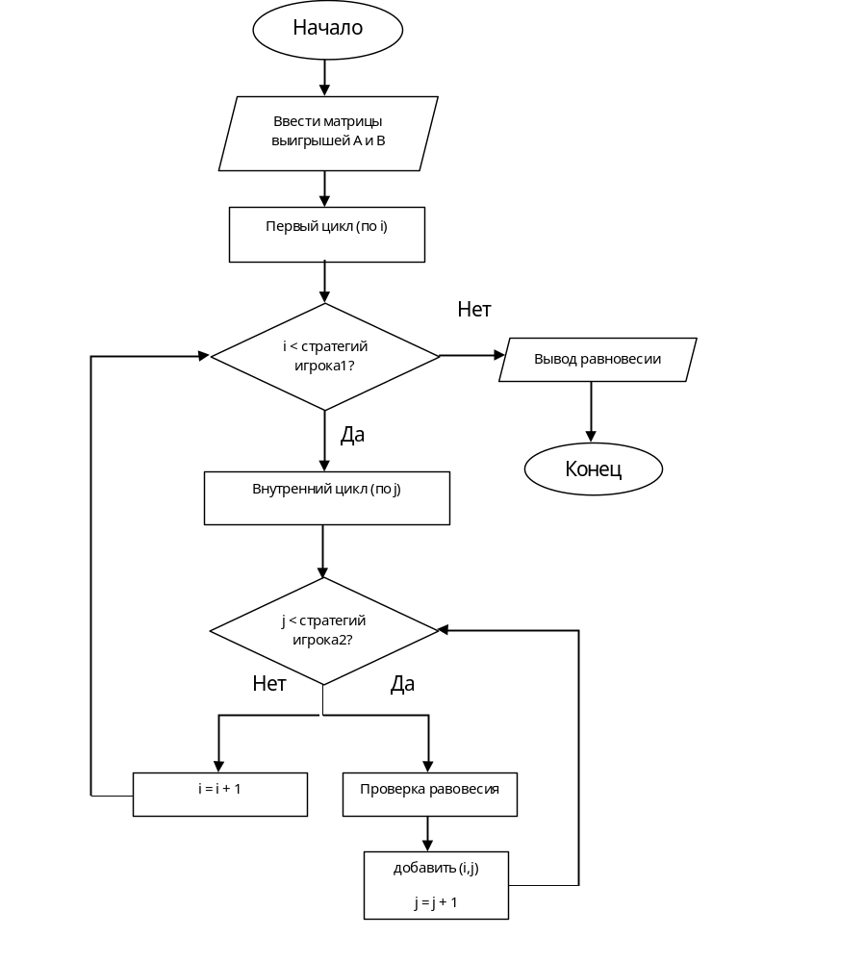

3. Пошаговый анализ работы алгоритма
- Вход: матрицы выигрышей A (игрок 1) и B (игрок 2).
- Перебор всех пар стратегий (i, j).
- Проверка условия Нэша:
  - Для игрока 1: A[i][j] ≥ A[k][j] для всех k.
  - Для игрока 2: B[i][j] ≥ B[i][m] для всех m.
- Если условие выполняется, пара (i, j) является равновесием Нэша.
4. Программный код на Python
def find_nash_equilibria(A, B):
"""
Поиск всех равновесий Нэша в биматричной игре.
:param A: матрица выигрышей игрока 1 (list of lists)
:param B: матрица выигрышей игрока 2 (list of lists)
:return: список пар (i, j) — индексы равновесий
"""
nash_equilibria = []
rows = len(A)
cols = len(A[0])

for i in range(rows): # Стратегии игрока 1
for j in range(cols): # Стратегии игрока 2
is_nash = True
# Проверяем, может ли игрок 1 улучшить выигрыш
for k in range(rows):
if A[k][j] > A[i][j]:
is_nash = False
break
if not is_nash:
continue
# Проверяем, может ли игрок 2 улучшить выигрыш
for m in range(cols):
if B[i][m] > B[i][j]:
is_nash = False
break
if is_nash:
nash_equilibria.append((i, j))

return nash_equilibria

5. Примерная оценка временной сложности
Временная сложность: O(n * m * (n + m)), где n и m — количество стратегий игроков.
Объяснение: Два вложенных цикла по стратегиям (n * m), внутри каждого проверка по всем альтернативам для обоих игроков (n + m).

Алгоритм 4: Метод Монте-Карло для деревьев игр (MCTS)
1. Краткое описание области определения алгоритма
MCTS используется в играх с большой глубиной дерева решений (например, Go). Алгоритм сочетает случайное моделирование (симуляции) с постепенным построением дерева поиска, чтобы эффективно оценивать наиболее перспективные ходы.
2. Блок-схема работы алгоритма
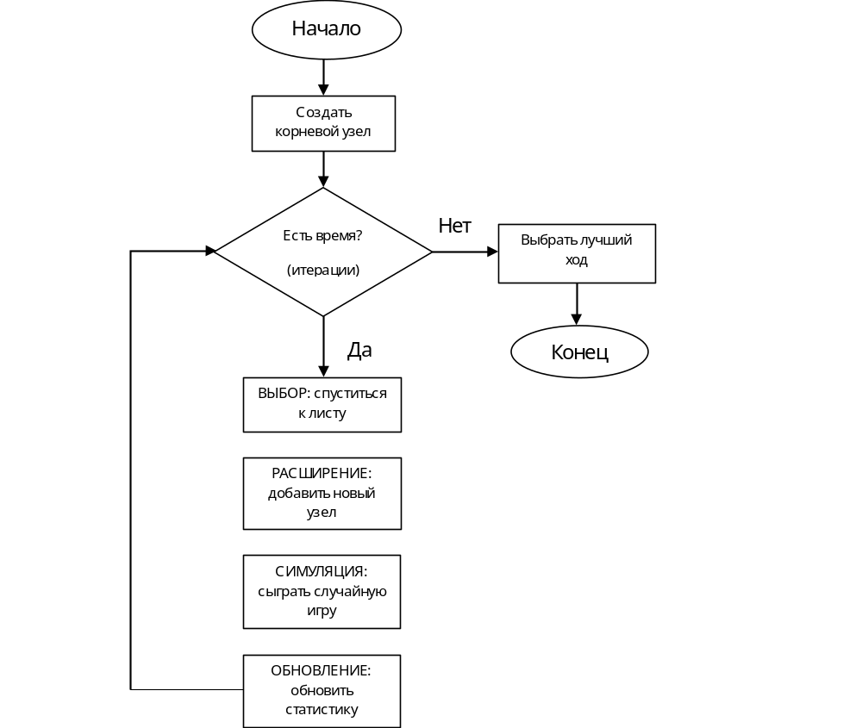

3. Пошаговый анализ работы алгоритма
- Инициализация: создаётся корневой узел.
- Цикл (до исчерпания времени/итераций):
  - Выбор: спускаемся по дереву, выбирая дочерние узлы по формуле UCB.
  - Расширение: если узел не полностью развёрнут, добавляем новый дочерний узел.
  - Симуляция: из нового узла разыгрываем случайную партию до конца.
  - Обновление: обновляем статистику (количество посещений, выигрыши) всех пройденных узлов.
- Выбор лучшего хода на основе статистики корневых дочерних узлов.

4. Программный код на Python (упрощённый MCTS)
import math
import random

class Node:
def __init__(self, state, parent=None):
self.state = state
self.parent = parent
self.children = []
self.visits = 0
self.wins = 0

def ucb(self, total_visits, c=1.41):
if self.visits == 0:
return float('inf')
return (self.wins / self.visits) + c * math.sqrt(math.log(total_visits) / self.visits)

def mcts(root_state, iterations=1000):
root = Node(root_state)

for _ in range(iterations):
# 1. Выбор
node = root
while node.children:
total_visits = sum(child.visits for child in node.children)
node = max(node.children, key=lambda child: child.ucb(total_visits))

# 2. Расширение
if node.visits > 0:
new_state = random_move(node.state) # Заглушка
child = Node(new_state, parent=node)
node.children.append(child)
node = child

# 3. Симуляция
result = simulate(node.state) # Случайная игра до конца

# 4. Обновление
while node:
node.visits += 1
if result == 1: # Условно: 1 — выигрыш текущего игрока
node.wins += 1
node = node.parent

# Выбор лучшего дочернего узла
best_child = max(root.children, key=lambda child: child.visits)
return best_child.state

# Заглушки
def random_move(state):
return state

def simulate(state):
return random.choice([0, 1]) # 0 — проигрыш, 1 — выигрыш

5. Примерная оценка временной сложности
Временная сложность: O(iterations * (depth + simulation_length)).
Объяснение: Сложность зависит от количества итераций, глубины выбора узла и длины симуляции. Алгоритм не исследует всё дерево, а фокусируется на перспективных ветвях.

